**北京市2020年普通高中学业水平等级性考试历史试题**

本试卷共9页，100分。考试时长90分钟。考生务必将答案答在答题卡上，在试卷上作答无效。考试结束后，将本试卷和答题卡一并交回。

**第一部分**

**本部分共15题，每题3分，共45分。在每题列出的四个选项中，选出最符合题目要求的一项。**

1．战国时期的曾侯乙墓出土了青铜冰鉴缶，鉴用来盛冰，缶用来盛食物。《周礼》记载，肉食珍馐与酒水都要用冰鉴保存，祭祀时也要使用冰鉴。冰鉴缶的使用

A．体现了战国时期严格的宗法制度 B．说明青铜铸造工艺开始成熟

C．展示出贵族的日常礼仪规范 D．标志着新兴地主阶级的崛起

2．“清乐”源自汉代乐府的俗乐，魏晋时期逐渐雅乐化，此后分散各地。河西地区的清乐与“羌胡之声”结合，南朝的清乐则与江南音乐结合，北朝曾改编清乐并由“胡人”演唱。隋代统一后重新整理了清乐，隋文帝称之为“华夏正声”。清乐的发展说明，魏晋以来

A．中原的传统文化日渐消亡 B．各民族文化互动增多，不断交融

C．汉代的礼乐制度逐步复原 D．西域文化成为南北朝文化的主流

3．六部是中国古代重要的行政机构。以下对于六部的描述，按时间顺序排列正确的是

①各自分署，直接对皇帝负责 ②隶属于中书省

③隶属于尚书省 ④增设外务部等机构，六部之名渐废

A．③②①④ B．①③②④ C．②③①④ D．④②③①

4．下图为唐代长安城商业分布示意图，阴影部分为“市”以外的商业区域。与“安史之乱”前相比，“安史之乱”后的长安城内

[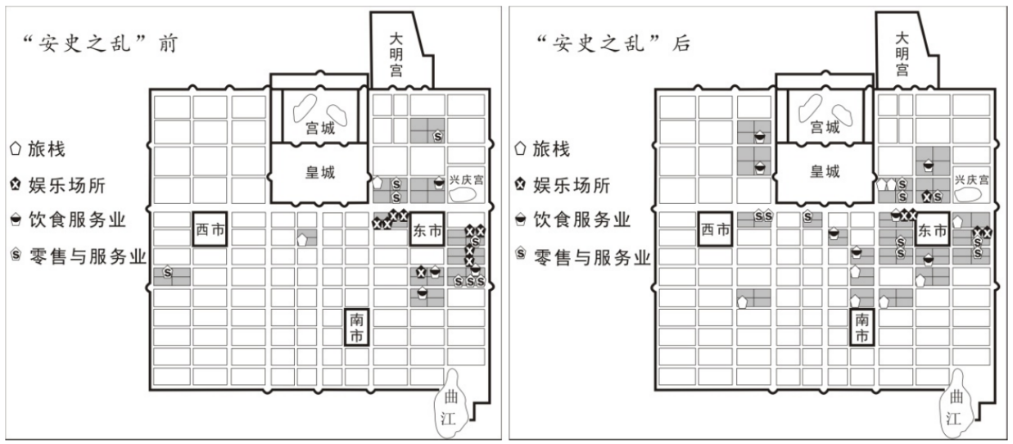](http://www.zxls.com/)

A．市以外经营行业的种类大大增加 B．商业活动日趋突破坊市功能的界限

C．官府对交易场所的限制更加严格 D．官府设市数量增加，坊的数量减少

5．宋代自然灾害频发。王安石认为“以有限之食，给无数之民……有惠人之名，而无救患之实”，无法解决根本问题。他希望培育农民自身抵御自然灾害的能力，“上有善政而下有储蓄”。以下措施反映其救荒思想的是

①实行均输法 ②兴建水利工程

③鼓励百姓养马 ④低息借贷钱谷给农民

A．①② B．③④ C．①③ D．②④

6．竹枝词是一种民众喜闻乐见的诗歌体裁。晚清竹枝词除描写官场百态、风土民情外，又增加了新的时代内容，出现了介绍外国风俗的《外国竹枝词》等。晚清竹枝词

①是当时人们的记录，属于官方档案 ②属于文学作品，但是具备史料价值

③关注社会新生事物，开阔大众眼界 ④引入西方文学风格，开启文学革命

A．①② B．③④ C．①④ D．②③

7．1911 年，革命党人创办的《神州日报》刊登了一组漫画，表现出对中国未来命运的深切担忧。画中的老虎代表中国，人物代表西方国家。四幅画名为“康乾时之中国”“咸（丰）同（治）时之中国”“现在之中国”和“将来之中国”。下列四幅画的序号与上述名称对应正确的是

[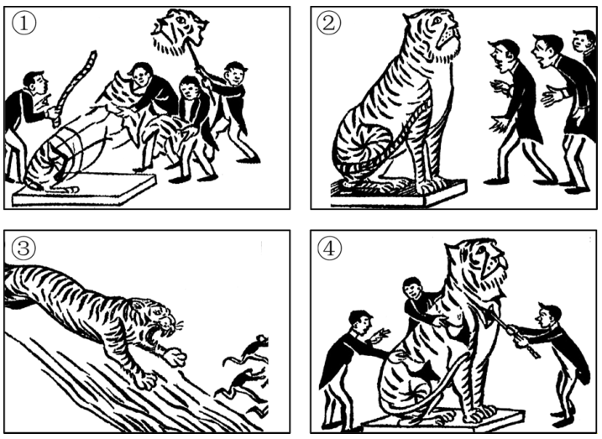](http://www.zxls.com)

A．③①②④ B．②④①③ C．③②④① D．③④②①

8．《江西第一次全省农民代表大会宣言》中提到，“几千年来被压迫被剥削被轻视的我们，此次因组织了农民协会，才能在江西政治中心地点——南昌，开我们……第一次代表大会”，“江西农民久受军阀压迫，一旦闻革命军到来，即出死力帮助”。此次大会召开于

A．辛亥革命时期 B．国民革命时期 C．抗日战争时期 D．新中国成立前夕

9．建国初期，为改变民间拜神祈福的旧习俗，国家鼓励创作新年画。右图《拖拉机》在 1950 年全国新年画评奖中获甲等奖。该画“新”在

[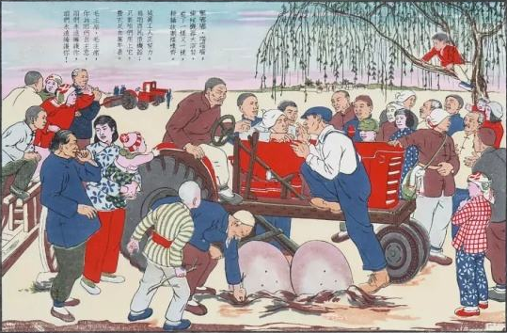](http://www.zxls.com)

①选用了年画创作的新题材 ②表现出移风易俗的新气象

③展示了合作化运动的新成就 ④描绘出农业机械化的新愿景

A．①②④ B．②③④ C．①③④ D．①②③

10．右表说明，随着改革开放不断深入，中国在应对自然灾害、公共卫生和社会安全等突发事件时，着力于

|  |  |
| --- | --- |
| 通过年份 | 文件名称 |
| 1989 | 《中华人民共和国传染病防治法》 |
| 1997 | 《中华人民共和国动物防疫法》 |
| 2003 | 《突发公共卫生事件应急条例》 |
| 2005 | 《重大动物疫情应急条例》 |
| 2005 | 《国家突发公共事件总体应急预案》 |
| 2007 | 《中华人民共和国突发事件应对法》 |

A．加强政治制度建设 B．发挥舆论监督作用

C．探索民主管理机制 D．完善相关法制体系

11．公元前4世纪，雅典演说家德摩斯梯尼在演说中提到，雅典人皮洛斯被剥夺了公民权，由于生活穷困，他混入民众法庭（陪审法庭）骗取津贴，结果被判处死刑。对此分析正确的是

①德摩斯梯尼生活在伯利克里改革之后

②雅典民主仅适用于城邦的高等级公民

③所有雅典人都有权获得城邦发放的津贴

④只有雅典公民才能担任民众法庭的陪审员

A．①③ B．②④ C．②③ D．①④

12．以下四项表述可以从史实直接推断出结论的是

|  |  |  |
| --- | --- | --- |
|  | 史实 | 结论 |
| A | 1723年沃波尔拒绝了英王授予的贵族爵位，因为他接受封爵就必须放弃在下院的席位 | 说明此时下院的权力已经超过上院 |
| B | 史学家发现杰斐逊在《独立宣言》手稿中，将“臣民”修改为“公民” | 反映出民众普遍接受自由、平等思想 |
| C | 1871年巴黎公社规定，公职人员的薪金不得超过熟练技术工人的工资，禁止任意克扣工人工资，废除面包工人夜班制，实行八小时工作制 | 体现了对工人阶级经济权益的保障 |
| D | 1864年沙皇亚历山大二世颁布《司法章程》，规定所有人都在同一法院，按照同一法律，遵照同一司法程序受审 | 使农奴获得了人身自  由 |

13．19 世纪 70 年代开始，俾斯麦制定政策，统一铁路管理，提高关税，抵制欧美廉价工业品和俄国廉价谷物的输入，得到大地主、大工业家的一致支持。德国的政策从“铁和血” 转变为“铁和谷”。这一变化

①体现出政府加强了对经济的干预 ②有利于德国工业化的推进

③确立了优先发展农业的经济战略 ④结束了对外扩张的军国主义传统

A．①② B．③④ C．②④ D．①③

14．20世纪60年代，日本推行积极的经济外交。1962年，首相池田勇人出访西欧六国，协商 贸易问题，法国总统戴高乐称他是“半导体推销员”。这是战后日本领导人首次出访欧洲。同时，池田还表示“没有必要和美国采取完全相同的态度，现在可以和中国大力开展经济、文化的交流”。可见，当时的日本

A．实现了与中国的邦交正常化 B．联合欧洲共同对抗美国

C．表现出摆脱美国控制的倾向 D．积极谋求政治大国地位

15．关于20世纪的文学艺术，表述正确的是

A．卢米埃尔兄弟首次放映电影短片，标志电影艺术诞生

B．毕加索擅长抽象的绘画手法，是现代派艺术大师

C．古典主义音乐大师贝多芬创作了《命运交响曲》

D．贝克特是享誉世界文坛的浪漫主义戏剧家

此资料来源于：中学历史教学园地（[www．zxls．com/](http://www.zxls.com/)），未经允许，

**第二部分**

**本部分共 5 题，共 55 分。**

16．（10分）司马光修史

北宋司马光编纂《资治通鉴》时，以官修的正史、实录为基础，同时参考了各种史料。他另外撰成《资治通鉴考异》，说明取舍史料的理由。以下是《考异》的几个事例：

材料一 关于隋末名将薛仁果的名字，《考异》提到《旧唐书》《新唐书》《柳宗元集》写作“仁杲”，《太宗实录》写作“仁果”。而唐太宗陵墓前有石马六匹，其中一匹的铭文为“白蹄乌，平薛仁果时所乘”。《考异》认为石马铭文“最可据”。

材料二 关于唐玄宗的生日，《考异》提到《玄宗实录》记载的是八月一日，但通过查询历法发现这一时间有误。玄宗时文人顾况有诗曰：“八月五夜佳气新，昭成太后生圣人（即皇帝）。”故而《考异》认为玄宗生日是八月五日。

材料三 关于吐蕃赞普世系，唐代林恩撰写的杂史《补国史》记载，唐文宗时吐蕃彝泰赞普去世，其弟继位。此事《文宗实录》《旧唐书》都没有记载，《考异》参照《补国史》编入。

（1）司马光编写《资治通鉴》参考了哪些类型的文献史料，根据上述材料举例说明。（4 分）

（2）根据上述材料，说明《资治通鉴》在哪些情况下会采用官修史书以外的其他史料。（6 分）

17．（12分）从战歌到国歌

材料一 1935年5月，上海电通影片公司拍摄了《风云儿女》，主题歌《义勇军进行曲》广为传唱。丰子恺感叹，“荒山中的三家村里，也有‘起来起来’‘前进前进’的声音出之于村夫牧童之口……长沙的湖南婆婆，汉口的湖北军夫，都能唱‘中华民族到了最危险的时候’”。1939年前后，《义勇军进行曲》与《保卫黄河》一起在延安地区传唱，国民政府也将该歌曲编入《中国抗战歌曲集》。1940年，美国歌手罗伯逊翻唱《义勇军进行曲》，以《起来》为名录制唱片，宋庆龄为之撰写序言称：“中国已经从新的群众传唱运动中发现了抵抗敌人的力量源泉。”二战结束时，《义勇军进行曲》成为盟军胜利凯旋曲目之一。

材料二 1948 年 5、6 月间，针对美国扶植日本，中国民众掀起抗议运动，为《义勇军进行曲》填写新词，改作《反美帝扶日进行曲》：“我们万众一心，反对出卖人民，前进，争取自由和平”。1948 年 12 月，在中国共产党人编辑的《群众歌曲选》中，《义勇军进行曲》排在首位，一同收录的还有《东方红》《八路军进行曲》等。同月，国民政府出台“禁止广播不良歌曲”清单，《义勇军进行曲》名列其中。

材料三 1949 年 7 月，中国人民政治协商会议筹备会发布《征求国旗国徽图案及国歌辞谱启事》，对国歌歌词要求如下：（1）中国特征；（2）政权特征；（3）新民主主义；（4）新中国之远景；（5）限用语体，不宜过长。该《启事》解释如下：“中国特征（如地理、民族、历史、文化等）”“政权特征（工人阶级领导的以工农联盟为基础的人民民主专政）”。9 月，中国人民政治协商会议第一届全体会议通过决议，“在中华人民共和国的国歌未正式制定前，以义勇军进行曲为国歌”。开国大典上，《义勇军进行曲》第一次作为国歌在天安门广场奏响。

《义勇军进行曲》为何被新中国选定为国歌？结合上述材料及所学，对此做出历史解释。（12分）

要求：从材料三对国歌歌词的五个要求中**任选其三**，进行论述，观点正确，史论结合， 逻辑清晰。

18．（12分）“近代工厂之父”阿克莱特

材料一 英国传统纺织业以毛纺织为主。17世纪，印度棉织品和印花织物大量流入，引起了毛纺织业者的不满和骚乱。英国议会在 1700—1721年间颁布多项法令，禁止进口和使用印花棉布。兰开夏毗邻重要的贸易港口利物浦。当地技术工人在市场需求刺激下，首先仿造印度棉织品。1735年，议会颁布法令将棉麻混合织物排除在禁令外。此后，兰开夏棉纺织业迅速发展起来。19世纪，兰开夏成为英国棉纺织业中心。

材料二 1732年，阿克莱特出生于兰开夏的贫困家庭。他曾是理发师和假发经销商，后来发明了水力纺纱机并于1769年获得专利。1771年，他建立了第一个水力纺纱厂，除女工、童工外，还专门招聘了技术工人。他获得大量投资，陆续兴建十多个纺纱厂，创制了统一的工厂标准化管理体系。1790年，他引进了瓦特改良的蒸汽机。许多企业家向他购买生产纺纱机的许可权或机器，借鉴其成功经验。阿克莱特还曾受封为爵士，当选过德比郡郡长。

（1）阅读材料一，结合所学，概括兰开夏成为英国棉纺织业中心的条件。（4分）

（2）从“时代与个人”关系的角度，解读阿克莱特的成功之路。（8分）

19．（9分）“十三行”

材料一 1685年，清廷始开海禁。次年，仿明末“牙行”（向政府申请外贸特许经营权的贸易组织），开设“洋货行”，与洋商进行贸易。此后洋货行数目不断变化，但在广州俗称“十三行”。十三行的行商须为洋商提供住所，交易完成后，洋商限期离境。1757年，清廷将广州定为唯一的外贸商埠。“豪商大贾，各以其土所宜（当地特产）相贸，得利不赀，故曰金山珠海、天子南库”。

材料二 1759年，清廷颁布《防范外夷规条》，规定洋商到广州后，应在指定寓所居住，由行商管束稽查。“凡非开洋行之家，概不许寓歇。其买卖货物，必令行商经手方许交易。”清廷还规定，外国商船到广州后，“进口货物应纳税银，督令受货洋行商人，于夷船回帆时输纳（纳税）。至外洋夷船出口货物应纳税银，洋行保商为夷商代置货物时，随货扣清，先行完纳。”《南京条约》签订后，十三行逐渐衰落。

阅读材料，结合所学，评析十三行的兴衰。（9分）

20．（12分）“茶”字发音的传播史

材料一 茶起源于中国，汉唐时期即开始对外传播。在汉语中“茶”有不同的发音，随着茶叶海外贸易的扩展，“茶”字的不同发音传入亚、非、欧等地。北方以及广东地区“茶”字的发音形成今天世界上的 cha 发音系统；厦门方言发音形成今天的 tea 发音系统。明清时期，荷兰、英国主要从厦门进口茶叶。英、荷语言中本无茶叶一词，于是直接借用厦门发音，将“茶”读作tea。

材料二 “茶”的两大发音系统在亚、非、欧三大洲分布示意图

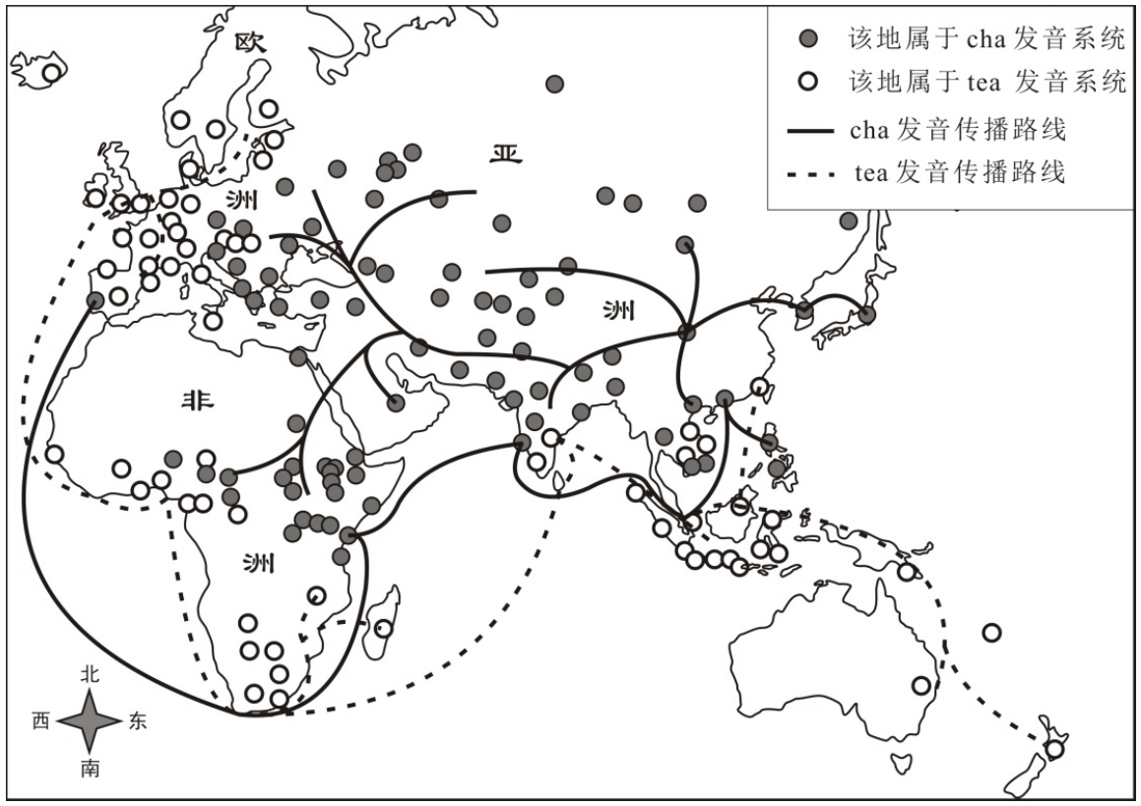

1. 读上图，cha与tea发音系统分别分布在哪些地区？（4分）

（2）不同发音系统的形成与茶叶贸易路线有密切关系。结合所学分析不同发音系统形成的历史原因。（8分）

**北京市2021年普通高中学业水平等级性历史考试**

**本部分共15题，每题3分，共45分。在每题列出的四个选项中，选出最符合题目要求的一项。**

1．祝岁习俗古已有之。《诗经》云：“称彼兕觥（酒杯），万寿无疆。”汉代岁首，皇帝“大朝受贺”“百官受赐宴飨”。民间亦在岁首祭祀，其时全家依次列坐，向家长敬酒祝寿。该习俗

A．出现于战国并兴盛于汉代 B．体现礼仪教化与伦理秩序

C．植根于我国古代商业文明 D．仅是官方举行的庆祝仪式

2．下图为唐代告身（官员接受官职的凭证）书写格式示意图。该图说明唐代告身

[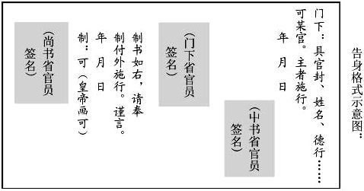](http://www.zxls.com/)

①由中书省和门下省官员共同草拟 ②在皇帝画可同意后交门下省审议

③最终由尚书省的官员签署并颁下 ④可体现三省相互牵制又分工配合

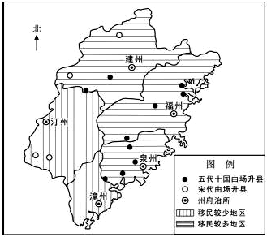A．①③ B．②④ C．①② D．③④

3．唐中后期，官府在今福建地区大量设置税场，五代十国至宋初又将很多税场升为县，其分布状况见右图。以下说法正确的

①由场升县绝大部分发生在宋代

1. 增置新县与移民聚集密切相关
2. 该地区西部经济比东部更繁荣
3. ④国家对该地区的控制渐趋深入

A．①② B．③④ C．②④ D．①③

4．唐代以来，中国瓷器远销欧洲。明末“海禁”后，瓷器出口大幅减少，同时期日本学习中国制瓷技术，生产出色彩艳丽的伊万里瓷，在欧洲广受欢迎。清前期，景德镇出产的瓷器借鉴伊万里瓷的艺术设计，质优价廉，重新占领欧洲市场。中国瓷器再次畅销欧洲的原因是

①制瓷技术保持世界领先 ②艺术设计注重借鉴创新

③官营制瓷业占主导地位 ④国内民众的购买力下降

A．①② B．③④ C．①③ D．②④

5．以下材料为四位皇帝的一日政务节录，按朝代顺序排列正确的是

①至前殿，由中书、枢密院、三司、开封府等官员依次奏事

②告诚军机处切勿泄密

③诏曰“诸侯王或欲推私恩分子弟邑者，令各条上”

④引见俘获的突厥颉利可汗，诸蕃君长奉上“天可汗”尊号

A．③①④② B．③④①② C．③④②① D．④③①②

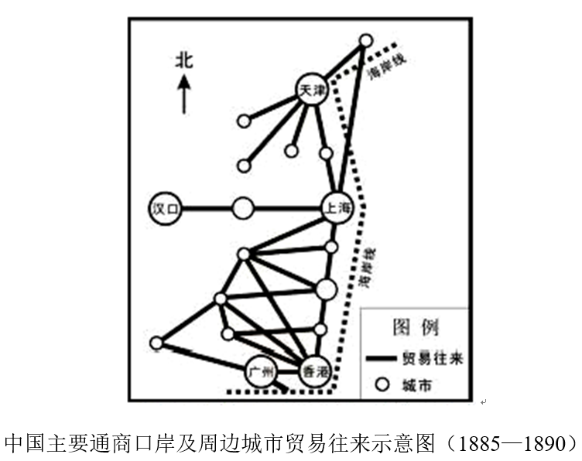6．读右图，下列表述正确的是

①东南地区通商口岸贸易网络最为密集

②“五口通商”中的香港成为贸易中心

③天津的口岸贸易在北方居于核心地位

④最早开埠的汉口是南北口岸贸易枢纽

A．①② B．③④ C．①③ D．②④

7．1912年1月，列宁起草了一份决议，提到辛亥革命“将给亚洲带来解放并将破坏欧洲资产阶级的统治”“俄国无产阶级怀着极大的热忱和深切的同情注视着中国革命人民获得的成就”。这表明，列宁认为

A．辛亥革命与十月革命具有相同的性质

B．孙中山领导的政党代表无产阶级利益

C．共产国际的指导是中国革命胜利的原因

D．辛亥革命冲击了殖民主义在亚洲的统治

8．下列说法正确的是

①中国共产党成立后开始领导工人运动 ②1923年国共两党在广州发动北伐战争

③毛泽东在中共五大上提出“枪杆子里面出政权”④中共七大确立“毛泽东思想”为党的指导思想

A．①② B．③④ C．①④ D．②③

9．八路军总参谋长叶剑英在接受记者专访时，介绍了正在紧张进行的中日会战情况：“晋省得失，不仅关系华北之存亡，实对中日整个战局有相当之影响。”并强调了八路军近期的军事胜利对提振全国抗战信心的重大作用。结合所学，判断这一胜利是指

A．淞沪会战 B．平型关大捷 C．台儿庄战役 D．百团大战

10．1950年，中央人民政府派出的西南民族访问团在当地开办民族干部训练班，召开民族代表座谈会，帮助少数民族筹备自治区。《人民日报》对此发表社论：“各民族人民团结一致，共同努力，发展各民族人民大众的经济和文化教育事业。”该团旨在

①清除国民党政权在边疆地区的军事存在 ②落实《共同纲领》制定的相关民族政策

③消除历史形成的国内各民族之间的隔阂 ④检查人民代表大会组织机构的设置情况

A．②③ B．①④ C．①② D．③④

11．雅典民主改革后，工商业者获得一定权利。一位雅典公民濒临破产，却不愿让家中女眷制作面包和衣服出售，认为只有蛮族和奴隶才做这种“低贱营生”。苏格拉底劝导说，为了家庭生计，自由的女人运用技艺从事商品生产是“最高贵”的行为，通过学习和练习可增进美德。这说明

①苏格拉底认为雅典社会道德沦丧 ②古希腊城邦时期开始出现手工工场

③苏格拉底认为人应当求知并付诸实践④雅典民主改革后仍有公民对工商业抱有偏见

A．①③ B．②④ C．①② D．③④

12．18世纪，英国地方科学社团大量出现，月光社是典型代表。该社重视知识的实际应用，鼓励相互合作解决技术和商业问题。成员必须为商人或专业人士，如瓦特、“英国陶瓷之父”韦奇伍德。成员还创办工厂，参观者众多，连国王都慕名而来。当时英国地方科学社团的活动

①预示着电气时代的到来 ②推动了近代自然科学兴起

③有利于将技术转化为经济效益 ④有助于形成重视科技的社会氛围

A．①② B．③④ C．①③ D．②④

13．1829—1841年间，俄国诗人莱蒙托夫创作了一系列关于1812年俄法战争和拿破仑的诗。诗中既赞颂俄国士兵“以身相许为祖国报效”，又将拿破仑描绘成传播自由的“盖世英雄”。下列说法正确的是

①莱蒙托夫的诗蕴含着俄国民族主义情感 ②俄法战争成为俄国农奴制改革的导火线

③莱蒙托夫认同拿破仑传播的大革命精神 ④莱蒙托夫的作品属于现代主义文学著作

A．①③ B．②④ C．①② D．③④

14．1947年，日本近代天皇制度的核心机构内务省被废除。1949年，通商产业省成立，主管工业和商业，制定经济政策。这些举措

①强化了天皇控制国家经济的权力 ②有助于铲除日本的军国主义残余

③推动了日本经济复兴与贸易扩大 ④延缓了战后日本政府民主化改革

A．①② B．③④ C．②③ D．①④

15．下列选项中，史实与结论相符的是

|  |  |  |
| --- | --- | --- |
|  | 史实 | 结论 |
| A | 16世纪，葡萄牙占据了好望角、马六甲、澳门等地 | 葡萄牙垄断了整个欧亚大陆的贸易 |
| B | 1670年，荷兰商船总吨位达56．8万吨，超过了法、英、西、葡等国的总和 | 17世纪末，荷兰开始成为海上霸主 |
| C | 19世纪，德国开通了通往非洲和澳大利亚的航线，还与美国缔约通商 | 标志着以德国为中心的世界市场最终形成 |
| D | 1947—1993年，关贸总协定召开8次关税会议，议定了各会员国彼此免税的项目 | 促进了二战后国际贸易的发展 |

此资料来源于：中学历史教学园地（[www．zxls．com/](http://www.zxls.com/)），未经允许，谢绝转载。

**本部分共5题，共55分。**

16．（10分）明堂

材料一

西周的明堂是朝堂及太庙的美称。《礼记》等典籍记载，周公曾于明堂“朝诸侯”“祀文王”。《周礼》记载，西周明堂“东西九筵，南北七筵”，即长方形布局。春秋战国的阴阳五行家则将明堂设想为独立于朝堂、太庙之外的建筑，将其描绘为“亞”形布局。

材料二

汉武帝根据儒生的建议，尝试复原儒家经典中记载的明堂。汉代儒生提出，明堂为“亞”形布局，符合阴阳五行之数。东汉《白虎通义》载：“天子立明堂者，所以通神灵，感天地，正四时，出教化。”汉代明堂都是独立建筑。目前发掘的汉长安城明堂遗址中心建筑即呈“亞”形。

材料三

汉代以后，明堂一直是皇帝祭祀与布政的重要建筑。北魏孝文帝曾下诏“起明堂”，模仿汉制在平城南郊建立明堂，并亲赴明堂祭先祖、“布政事”。北魏迁都后，宣武帝再修洛阳明堂。

1. 阅读材料一、二，指出汉代复原的明堂与西周明堂的差异，并结合汉代思想背景，说明产生差异的原因。（6分）
2. 阅读材料三，结合所学，分析北魏为何重视修建明堂。（4分）

17．（12分）制定和实施国民经济和社会发展五年规划（计划），引领经济社会发展，是中国共产党治国理政的重要方式，是中国特色社会主义发展模式的重要体现

材料一

“一五”计划指出：“采取积极的工业化的政策，即优先发展重工业的政策，其目的就是在于求得建立巩固的国防、满足人民需要和对国民经济实现社会主义改造的物质基础。”

材料二

部分五年规划（计划）发展目标简表

|  |
| --- |
| “六五”计划（1982年通过）  继续贯彻改革、整顿、提高的方针，进一步解决过去遗留下发展的各种问题，取得实现财政经济状况根本好转的决定性胜利，并且为第七个五年计划期间的国民经济和社会发展奠定更好的基础，创造更好的条件 |
| “九五”计划（1996年通过）  经济总量持续增长，人民生活水平不断提高；初步建立社会主义市场经济体制，市场在国家宏观调控下对资源配置起基础性作用；产业结构进一步改善，有效供给能力增强；科技教育得到加强，社会事业全面进步；转变经济增长方式取得成效，国民经济整体素质和效益进一步提高 |
| “十一五”规划（2006年通过）  根据全面建设小康社会的总体要求，努力实现以下经济社会发展的主要目标；宏观经济平稳运行；产业结构优化升级；资源利用效率显著提高：城乡区域发展趋向协调；基本公共服务明显加强；可持续发展能力增强；市场经济体制比较完善；人民生活水平继续提高；民主法制建设和精神文明建设取得新进展 |
| “十三五”规划（2016年通过）  按照全面建成小康社会新的目标要求，主要目标是：经济保持中高速增长；创新驱动发展成效显著；发展协调性明显增强；人民生活水平和质量普遍提高；国民素质和社会文明程度显著提高；生态环境质量总体改善；各方面制度更加成熟更加定型 |

（1）为什么“一五”计划优先发展重工业?结合材料一和新中国建立初期的史实，谈谈你的理解。（4分）

（2）阅读材料二，任选两个规划（计划），结合时代背景，比较和阐释其发展目标是如何与时俱进的。（8分）

18．（12分）辩论

1787年美国制宪会议上，各州代表就“全国行政官”的人数和权力等问题展开激烈辩论。以下为6月1日—7月19日的发言节录：

拉特里奇：赞成把行政权委托给一人，但不能赋予此人宣战和媾和的权力。

谢尔曼：行政官只是把立法机构的意志付诸实施，这一人或数人，只有国会才能委任，且只对国会负责。

伦道夫：坚决反对把行政权集于一人。这是君主制的胚胎，不要以英国政府为模本。为了维护全国行政官的独立，就应该由一人以上担任。

威尔逊：全国行政官由一人担任。若立法、行政、司法相互独立，行政官就应拥有绝对否决权。

巴特勒：赞成设立一人为行政官，但反对授予此人否决立法的全权。难道美国不会出现克伦威尔式人物?

汉密尔顿：主张选举产生一位行政官，他应有权否决国会通过的法案。

莫里斯：设立行政官的目标之一是控制国会。国会会抓住战争、入侵、动乱等时机扩权。因此需要一位行政官做人民的保护者，抵制由大人物和有钱人组成的国会。

1787年宪法最终确立了总统制，但关于总统权力的争论还在继续。

（1）各州代表关于设立“全国行政官”有哪几种观点?归纳其理由。（8分）

（2）有学者在谈到18世纪英美政治体制时，认为美国总统是“没有君主制的国王”。结合史实，谈谈你对这句话的看法。（4分）

19．（9分）“自写真”

15—17世纪，伴随着中、西方社会的变化，传统绘画有了新突破。

中国古代自画像称为“自写真”，最早记载于《后汉书》。宋元始有零星作品传世，但多将人物融入山水背景或群像中。明清时期，部分士人挣脱“无我”枷锁，画中人物也从背景中独立出来。画家借助像赞、题记表达自我。苏州人沈周的自画像呈现了眼睛、额头、皱纹和老年斑等更为个性的面部特征。绍兴人徐渭在自画像上写道，“吾年十岁手植青藤”“流光荏苒，两鬓如霜”“合作此图，寿藤亦寿吾”。江南画家唐寅、陈洪绶等也有自画像传世。

西方在古希腊罗马时期出现少量自画像。15世纪以来，意大利人热衷于古典文化，并效法古罗马人定制艺术品以获得不朽荣誉，自画像作为一个独立门类发展起来。画家多在宗教、历史等场景中插入自己的形象。威尼斯人改进了制镜技术，阿尔伯蒂的《论绘画》分析了数学、几何学与绘画的关系，推动了自画像写实风格的发展。画中人物脱离场景，独立呈现。丢勒、提香等人绘制了多幅自画像。丢勒在自画像上写道：“我，丢勒，在28岁时用永不褪色的颜料画下了我自己。”16、17世纪后，欧洲出现自画像收藏热潮，伦勃朗一人就创作了70余幅自画像，莱奥波尔多•德•美第奇则收藏了79幅自画像。

阅读材料，提取信息，结合所学，阐释15—17世纪自画像的发展所折射出的中、西方时代特征。（9分）

要求：信息提取充分，史论结合，逻辑清晰。

20．（12分）考古与历史

材料一

金石学以古代青铜器和石刻为研究对象。司马迁写《史记》时曾遍访古迹，晋唐时期发现的石鼓等古物，也受到当时学者的关注。北宋时期，金石学成为专门的学问，金石学家希望通过研究古器物“明其制度”“正其文字”“补经传之阙亡”。清代金石考据之风更盛，在鉴别、分类及文字考证等方面多有成就。

材料二

19世纪末20世纪初，以田野调查和发掘为特征的近代考古学在欧美建立。20世纪20年代，田野考古方法引入中国，以殷墟发掘为代表的近代考古发现促成其与金石学的结合，形成了中国考古学。新中国成立以来，考古学取得令世人瞩目的成就。“我们的工作是以考古资料来阐明中国古代文明”，建设“中国气派”的考古学成为新时代的使命。

材料三

中国考古百年成就（部分成果）示意图

[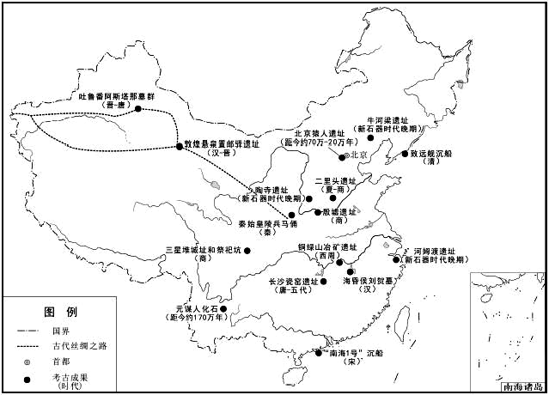](http://www.zxls.com/)

（1）简要说明中国考古学对金石学的继承与发展。（4分）

（2）依据材料三，结合所学，任选3个视角，简述考古成果对历史研究的贡献。（8分）

**北京市2022年普通高中学业水平等级性考试**

**本部分共15题，每题3分，共45分。**

1．近年，考古工作者在江西国字山发现了战国中期的大型墓葬。该墓葬具有突出的越文化特征，同时又有楚文化和江淮文化等文化因素，墓葬形制也与中原墓葬有相似之处。此考古发现

A．印证了“春秋五霸”的政治格局 B．反映了中华文明多元一体的特点

C．证明中原率先成为中华文明核心 D．说明了统一多民族国家已经建立

2．汉代某地区“地广人稀”，到南北朝时期逐渐发展为“民多田少”。这一地区位于右侧示意图中的

[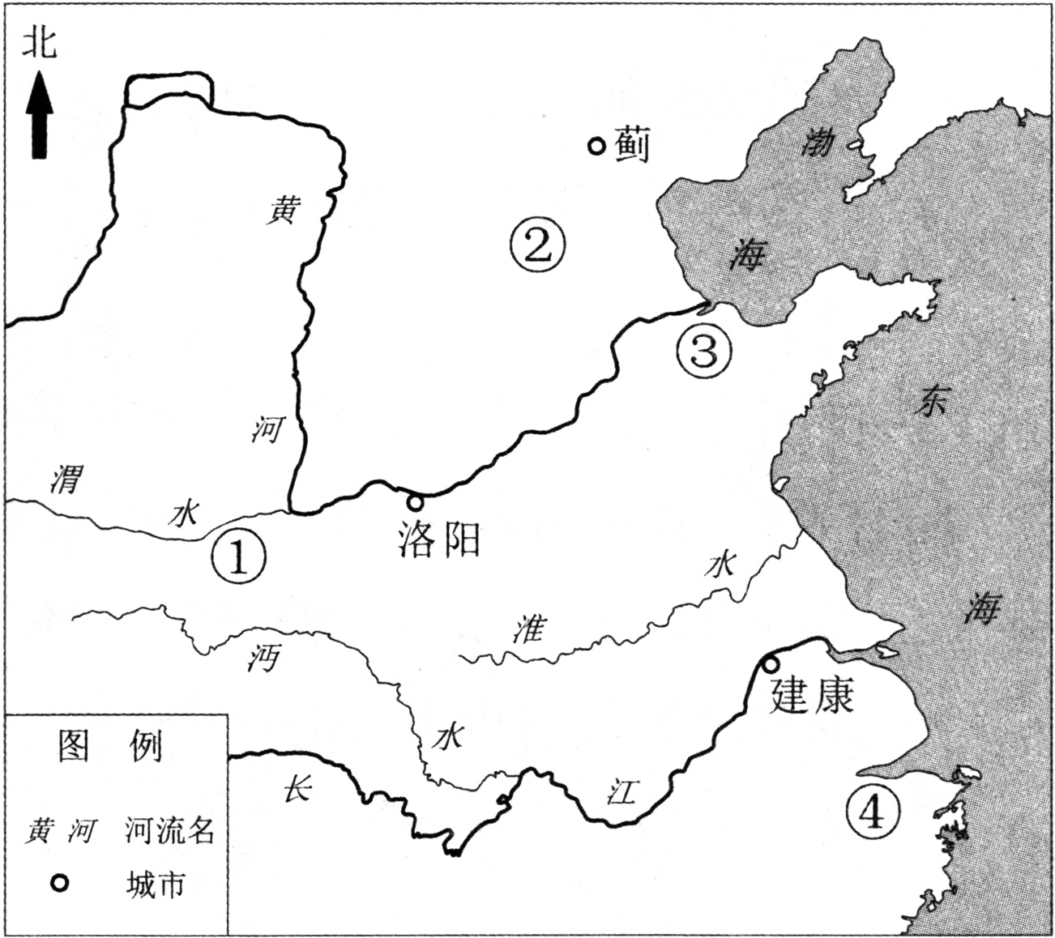](http://www.zxls.com/)

A．① B．② C．③ D．④

3．北宋中期，各地知州积极修建亭台馆榭以供民众游玩，甚至将其作为一项重要政务。欧阳修《丰乐亭记》载：“夫宣上恩德，以与民共乐，刺史之事也。”范仲淹曾在名胜“严子陵钓台”边修建先贤祠堂以“咏其风”，认为这样“有大功于名教”。上述材料佐证了北宋

A．注重推行社会教化 B．放松了对经济的控制

C．鼓励文学艺术创作 D．实行崇文抑武的方针

4．右图的封面形式常见于明代刻本书籍，图中读书的人物为该书编刻者。该图可以佐证明代

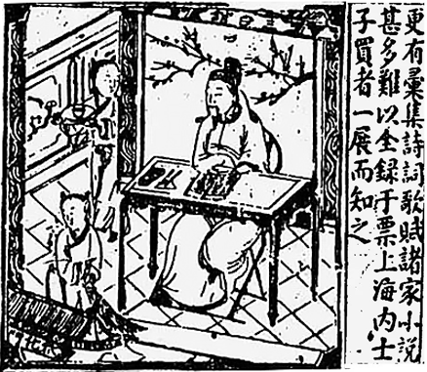

更有汇集诗词歌赋、诸家小说甚多，难以全录于票上。

海内士子买者，一展而知之。

小说和诗词曲赋丛编《万锦情林》封面局部

A．开始出现雕版印刷技术 B．戏曲表演艺术日趋成熟

C．文化产品商品化程度加深 D．士人思想摆脱了专制束缚

5．西方有“条条大路通罗马”的说法，中国古代也有“处处有路透长安”的谚语。这两句话蕴含的历史信息是

A．长安城的设计借鉴了罗马城市布局

B．长安和罗马两地之间的交通网络密集

C．古代商路便利了东西方之间的文化交流

D．长安和罗马都曾经是帝国交通网络的中心

6．《海国图志》问世不久即传入日本，当时著名学者佐久间象山感叹自己与魏源“所见亦有暗合者”“真可谓海外同志”，另一日本学者感慨道：“使海内尽得观之，庶乎其为我边防之一助矣！”这表明此时中日两国的有识之士

A．有了“开眼看世界”的意识 B．主张中日结盟以反对西方的侵略

C．产生了反对封建专制的思想 D．掀起了“师夷长技”的社会运动

7．1898年，英国发出照会，要求清政府“确切保证不将扬子江（注：长江）沿岸各省租押或以其他名义让予他国”。清政府答复称：“查扬子江沿岸地方均属中国要地，中国断不让予或租给他国。”这意味着

A．英国将长江流域辟为殖民地 B．长江流域成为英国势力范围

C．“门户开放”政策宣告失败 D．清政府成功维护了主权完整

8．1946年4月8日，中共代表王若飞、博古等人参加政治协商会议后，从重庆返回延安途中因飞机失事遇难，民主人士、国民党要员等社会各界纷纷表示哀悼。有悼文指出：“他们的事业，就是中国人民大众的事业，就是全人类的事业。”这反映出当时中国社会各界

A．拥护抗日民族统一战线 B．反对国民党政权的统治

C．希望建立无产阶级政权 D．企盼国家实现和平民主

9．1950年，教育部要求各高校“废除政治上的反动课程”，开设“辩证唯物论与历史唯物论”等课程；1956年，“马列主义基础”和“中国革命史”被列入高校必修课。这些高校课程的调整

A．贯彻了新民主主义和社会主义教育方针

B．标志着国家“科教兴国”发展战略形成

C．成为社会主义“三大改造”的思想基础

D．推行了“百花齐放”“百家争鸣”的方针

10．2004年7月，“为中国和非洲喝彩——中华文化非洲行”活动在南非开幕。在一个月的时间里，中国组派多个艺术团赴11个非洲国家访问演出。这是中国在非洲大陆首次举办的大规模、综合性中国文化活动，是中非合作论坛框架内的重要举措。这一活动

A．是中国重视发展周边关系的具体实践 B．掀起了中国与非洲国家的建交高潮

C．是中国全方位对外开放战略的一部分 D．有利于“金砖国家”合作机制的深化

11．英国学者马丁·贝尔纳在其著作《黑色雅典娜：古典文明的亚非之根》中，批判了关于希腊文明起源的传统观点，提出希腊文明的源头在西亚和北非。下列希腊文明成果，能印证这一观点的是

①字母文字 ②雕刻艺术 ③民主政治 ④冶铁技术

A．①②③ B．①②④ C．①③④ D．②③④

12．英国议会最初由封建教俗贵族组成，旨在协助国王解决财政困难。1265年骑士和城市市民代表首次参加议会，并于1341年起单独议事，最终组成议会下院。通过议会，国王在一定程度上获得了金钱和人力的支持，而议会亦可向国王提出请愿。关于中世纪英国议会，下列说法正确的是

A．国王可不经议会同意而加征新税 B．下院形成标志着君主立宪制建立

C．城市市民是国王联合的重要对象 D．贵族通过议会掌握了国家行政权

13．1625年，格劳秀斯在《战争与和平法》中提出，国际法是主权者之间确定并相互认可的一套规则，此书奠定了国际法的基础。下列选项属于国际法的是

①《威斯特伐利亚和约》 ②《拿破仑法典》

③《解放黑人奴隶宣言》 ④《联合国宪章》

A．①② B．③④ C．②③ D．①④

14．19世纪70—80年代，美国商人斯威夫特创办了肉类加工厂，把屠宰和包装分成几道独立工序，利用传送带进行流水作业，并雇佣工程师设计冷冻车厢，以便长途运输鲜肉。他还陆续开办工厂，利用肉类加工厂的下脚料生产肥料、肥皂和甘油等。斯威夫特的经营模式

①体现了产业分工不断细化 ②得益于铁路交通业的发展

③成为近代机械生产的开端 ④为农业现代化提供了范本

A．①② B．③④ C．②③ D．①④

15．下列史料涉及的历史事件，按时序排列正确的是

①“三国之宗旨，在剥夺日本自从1914年第一次世界大战开始后在太平洋上所夺得或占领之一切岛屿；在使日本所窃取于中国之领土……归还中华民国。”

②“（八日）彼得格勒戍军与劳动社会己推翻克伦斯基政府（注：资产阶级临时政府）。”

③“（中美）两国人民之间的来往中断了二十多年。现在，经过中美双方的共同努力，友好来往的大门终于打开了。”

④“捷克斯洛伐克政府将被责成履行撤退……德国军队将分阶段占领德意志人（在数量上）占优势的领土。”

A．①②③④ B．②④①③ C．②①④③ D．④②③①

此资料来源于：中学历史教学园地（[www．zxls．com/](http://www.zxls.com/)），未经允许，谢绝转载。

**本部分共5题，共55分。**

16．（9分）绢与马

材料一

唐与突厥互市，“以金帛市马”“以助军旅”，唐马“既杂胡种，马乃益壮。天宝后，诸军战马动以万计”，“秦、汉以来，唐马最盛”。唐代驿制“凡三十里一驿，天下凡一千六百三十有九所”，各驿站的官马多至75匹、少至8匹，“冠盖相望，邮驿继踵”。士庶也喜骑马出行，“贵贱所行，通鞍马而已”。马球蔚然成风，太宗“闻西蕃人好为打球，比亦令习”。

材料二

突厥、回纥与唐朝进行绢马贸易，规模巨大。回纥“每一马易四十缣（注：细绢），动至数万匹”，除自身消费外，还将多余的绢帛通过中间商人不断向西销售。突厥、回纥还开始建设据点聚积物资，突厥毗伽可汗“欲修筑城壁，造立寺观”。回纥最初“风俗朴厚”，获得唐朝厚利后，登里可汗“筑宫殿以居，妇人有粉黛文绣之饰”。

以绢马贸易为例，阐述唐代农耕与游牧民族互动的影响。（9分）

17．（10分）毛泽东思想的独创性

在革命斗争中，以毛泽东同志为主要代表的中国共产党人，把马克思列宁主义基本原理同中国具体实际相结合，对经过艰苦探索、付出巨大牺牲积累的一系列独创性经验作了理论概括……创立了毛泽东思想，为夺取新民主主义革命胜利指明了正确方向。

毛泽东同志提出把马克思列宁主义基本原理同中国具体实际进行“第二次结合”，以毛泽东同志为主要代表的中国共产党人，结合新的实际丰富和发展毛泽东思想，提出关于社会主义建设的一系列重要思想……这些独创性理论成果至今仍有重要指导意义。

——《中共中央关于党的百年奋斗重大成就和历史经验的决议》（2021年11月11日）

阅读材料并结合所学，从新民主主义革命（1919—1949）、社会主义建设（1956—1978）两个时期中各选一个实例，阐述毛泽东思想的独创性。（10分）

要求：观点正确，史论结合，论证充分，逻辑清晰。

18．（12分）拉丁美洲与欧洲

材料一

拉丁美洲与欧洲文化交流简表

|  |  |
| --- | --- |
| 年份 | 人物及事件 |
| 1764 | “马德里皇家巴斯克国家之友协会”在西班牙成立，旨在推动科学、文化及经济发展。早期868名会员中有500多位墨西哥人 |
| 1768 | 墨西哥人阿尔扎特创办报刊，介绍《百科全书》及欧洲的科学新发现。他是法国巴黎科学院、“马德里皇家巴斯克国家之友协会”成员，还是抽水马桶球阀的发明者 |
| 1775 | “马德里皇家巴斯克国家之友协会”成员、秘鲁人德奥拉维德因与伏尔泰等人交往受到当地宗教裁判所的审判 |
| 1788 | 法国人布里索在巴黎组建“黑人之友协会”，宣传废除奴隶制和奴隶贸易。圣多明各商人奥吉加入协会 |
| 1793 | 3位圣多明各代表参加法国国民公会，主张废除奴隶制 |
| 墨西哥城30多位学者受到当地宗教裁判所的审判，罪名是谈论法国大革命，鼓吹殖民地独立等 |
| 1804—1805 | 委内瑞拉人玻利瓦尔游历西班牙、法国、意大利，在巴黎亲历拿破仑称帝，在罗马发誓终结西班牙在美洲的统治 |

材料二

我们要牢记我们的人民既不是欧洲人，也不是北美人，不是出自欧洲，而是更接近非洲和美洲的混合……无法肯定我们到底属于人类哪一个家庭。

……

委内瑞拉一直是、仍然是、也必须永远是共和国。它的基础是人民主权、分权、公民自由和取消奴隶制，以及废除君主制和特权阶级。可以这么说，为了将各个阶层、各种政治观点和各种公共习俗重塑为一个整体，我们需要平等。

——玻利瓦尔在委内瑞拉国会上的发言（1819）

材料三

玻利维亚人包括：所有出生于本共和国领土之上者；玻利维亚父亲或母亲所生子女，包括那些生于本共和国之外但依法明确表示愿意居住在玻利维亚者；本共和国的解放者……获得归化许可或在本共和国居住满三年者；那些迄今为止仍为奴隶，在本宪法发布后获得解放者。

——玻利瓦尔起草的玻利维亚宪法（1826）

（1）阅读材料一，概括18世纪中叶到19世纪初拉丁美洲与欧洲文化交流所涉及的重大时代议题。（4分）

（2）在拉丁美洲，玻利瓦尔被誉为解放者。结合上述材料和时代背景，评析他对欧洲启思想的发展。（8分）

19．（12分）军费与财政

材料一

明万历四十六年（1618）至崇祯四年（1631）辽饷结构表

[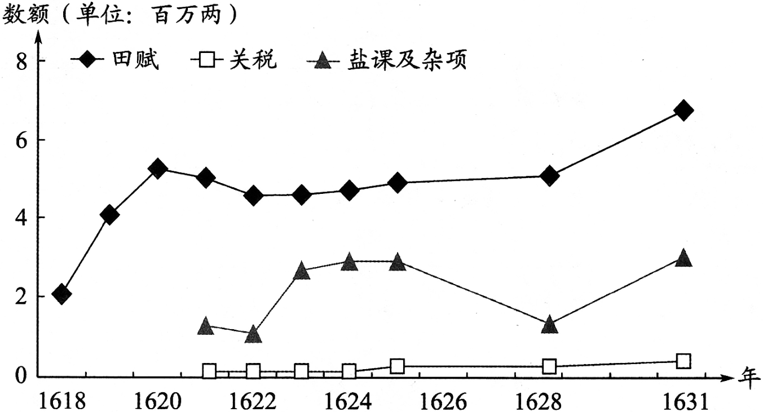](http://www.zxls.com/)

注：明万历末年，为应对辽东战事而加派赋税，称“辽饷”。

材料二

清咸丰同治时期（1851—1874）主要财政收入趋势表

[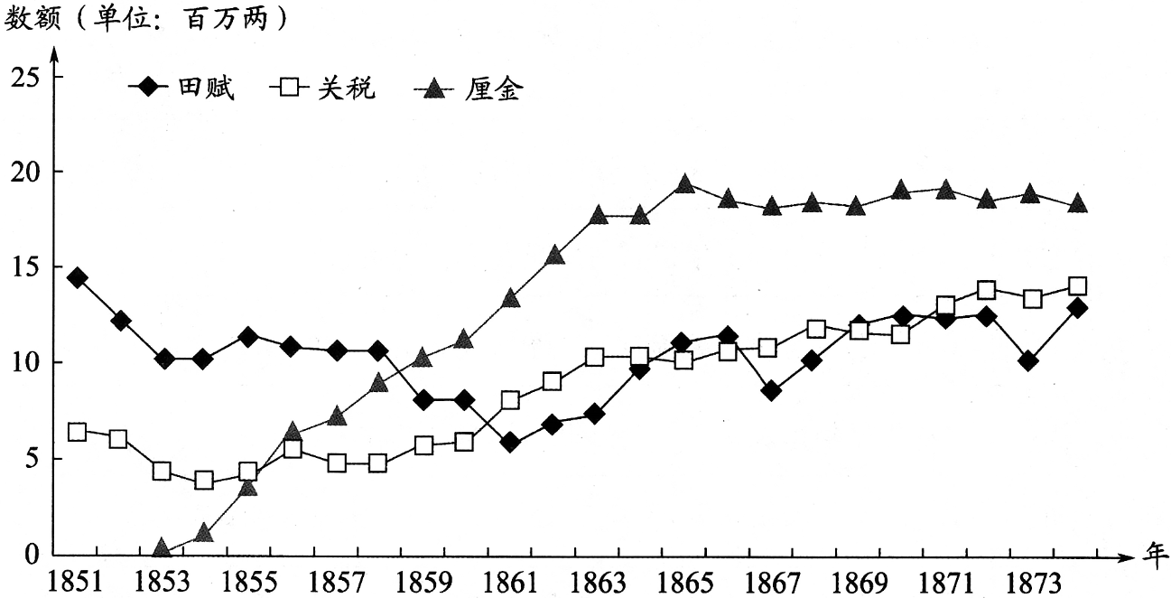](http://www.zxls.com/)

注：清咸丰年间，“盐引停运，关税难征，地丁钱粮复间因兵荒而蠲免（注：免除）缓征”。

清政府为镇压太平天国，在国内交通要道设立关卡，依商品数量或价值加征约百分之一的税，称为“厘金”。

（1）明代为应对辽东战事、清代为镇压太平天国而筹措军费。阅读上述材料，指出两者增加军费的主要来源有何不同。（4分）

（2）结合材料及所学，概括19世纪60—70年代清政府财政收入结构变化的总体趋势，并分析导致这一趋势的原因。（8分）

20．（12分）华工与第一次世界大战

第一次世界大战期间，十几万华工在欧洲战场从事艰苦工作，数千人献出了宝贵生命。

材料一

关于一战华工的部分研究资料

|  |  |  |
| --- | --- | --- |
| 文献史料 | ① | 威海市档案馆藏《英国威海卫行政公署招募华工的布告、用途、薪金表》，1916年 |
| ② | 威海市档案馆藏《英国驻济南领事就劳工问题致英国公使的信》，1916年 |
| ③ | 中国第二历史档案馆藏《英法等国规定招工各项工资案》，1917年 |
| ④ | 《中国人力援助战时法国》，《纽约时报》，1917年 |
| ⑤ | 威海市档案馆藏《华工出洋歌》，1917年 |
| ⑥ | 《旅法华工近状》，《东方杂志》，1917年 |
| ⑦ | 《大战中的中国：她在劳力、原材料、军需品和食物上对协约国的贡献》，《亚洲》，1917年第8期 |
| ⑧ | 《华工团二大队第3902号华工给德国皇帝的信》（译件），1918年 |
| ⑨ | 《国王与中国华工军团》，《英国周刊》，1919年 |
| ⑩ | 《华工在法与祖国的损益》，《华工周报》，1919年 |
| ⑪ | 《在巴黎华工庆祝联军的胜利》，《华工周报》，1919年 |
| ⑫ | 《英法华工归国后之处置》，《民心周刊》，出版年不详 |
| ⑬ | 《招聘护送华工回国沿途照料员章程》（中国驻巴黎总领事馆发布），《旅欧周刊》，1920年 |
| ⑭ | 《华工归国后该怎样》，《华工杂志》，1920年 |
| 其他资料 | ⑮ | 尼古拉斯·格里芬：《一战中的英国华工军团》，《军事事务》，1976年第3期 |
| ⑯ | 徐国琦：《文明的交融：第一次世界大战期间的在法华工》，五洲传播出版社，2007年版 |

材料二

探究主题

|  |  |
| --- | --- |
| 甲 | 华工赴欧的原因 |
| 乙 | 英法对华工的态度 |
| 丙 | 中国社会对华工的关注 |
| 丁 | 一战后华工的境遇 |

（1）按史料类型，将材料一中的文献史料进行分类并写出序号。（3分）

（2）参考材料一中的研究资料，从材料二中任选一个主题，说明选题意义，拟定研究提纲，列出3—5个相关参考资料的序号。（9分）

要求：选题意义应结合历史背景，研究提纲应系统清晰，所列参考资料从标题上看应密切联系主题。

**北京市2020年普通高中学业水平等级性考试**

**第一部分共15题，每题3分，共45分。**

|  |  |  |  |  |  |  |  |  |
| --- | --- | --- | --- | --- | --- | --- | --- | --- |
| 题号 | 1 | 2 | 3 | 4 | 5 | 6 | 7 | 8 |
| 答案 | C | B | A | B | D | D | C | B |
| 题号 | 9 | 10 | 11 | 12 | 13 | 14 | 15 |  |
| 答案 | A | D | D | C | A | C | B |  |

**第二部分共 5 题，共 55 分。**

16．（10分）参考答案示例：

（1）①史书：又可分为实录，如《太宗实录》；正史，如《旧唐书》；杂史，如《补国史》。

②文集（和诗词），如《柳宗元集》、顾况的诗。

③石刻、碑铭（或金石史料），如唐太宗陵墓前的石马铭文。

（2）①当官修史书出现明显史实错误时，参照可靠的杂史、诗文等来编写。如材料二中《玄 宗实录》关于玄宗出生日期的记载有误，司马光采用了顾况诗中的描述。

②官修史书史事缺载时，酌情根据杂史、小说的记载补入。如材料三中《实录》《旧唐书》都没有记载吐蕃彝泰赞普去世，司马光根据《补国史》补入。

③多种官修史书记载相互冲突时，采择与历史事件时间更近、错误可能性更小的其他史料。如材料一中正史与实录记载有冲突时，采用了唐太宗陵墓前的石马铭文。

17．（12分）参考答案示例：《义勇军进行曲》符合“中国特征”的要求。抗日战争时期，民族危机不断加深，民族精神被激发出来。歌曲以长城为中华民族的象征， 歌词“我们万众一心，冒着敌人的炮火，前进”号召国人不分地域，万众一心，团结一致，抵抗侵略。歌曲在世界各地传唱，并成为中国的代表曲目。

《义勇军进行曲》符合“政权特征”的要求。这首歌曲在中国人民革命斗争中流传了十余年，由政协会议征集、讨论并通过，成为国歌，是中国共产党与各民主党派团结合作的体现，代表了工农群众争取民族独立和民主自由的意愿。这说明工人阶级领导的以工农联盟为基础的人民民主专政的政权性质获得广泛认可。

《义勇军进行曲》符合“新民主主义”的要求。在中国共产党的领导下，反帝反封建的新民主主义革命获得了越来越多的民众支持。解放战争时期，《义勇军进行曲》改编为《反美帝扶日进行曲》，表达了人民要求民主自由的呼声。这首歌曲得到了中国共产党的充分肯定，却被国民政府列为禁歌，这体现出它符合新民主主义革命的目标。在新中国成立后，它提倡的团结奋斗精神也符合新民主主义建设的发展方向。

《义勇军进行曲》符合“新中国之远景”的要求。建国之初，国家尚未完全统一，西方资本主义国家对新中国采取政治不承认、经济封锁和外交孤立的政策。《义勇军进行曲》 能够号召人民不忘创建新中国的艰难历程，发扬爱国精神，激发国人为捍卫独立自主的新中国而奋斗。

《义勇军进行曲》符合“限用语体，不宜过长”的要求。歌词采用了白话文，全文70余字，通俗易懂，社会各阶层都能传唱，收录于中国共产党的《群众歌曲选》中。

18．（12分）参考答案示例：（1）英国传统毛纺织业有着长期的技术积累；殖民扩张提供了原料和市场；印度棉织品的传入刺激了英国国内市场；法律的调整有利于棉纺织业的发展。

兰开夏的地理位置有利于获取原料；这里的技术工人首先仿造印度棉织品，为棉纺织业提供了技术基础。

（2）时代造就了阿克莱特的成功，他的成功又推动了时代发展。

光荣革命后，英国形成了鼓励竞争、积极进取的氛围，为阿克莱特这样的普通人创造了展示个人才华的机遇。英国开拓海外市场，获得了大量原材料，资本主义经济迅速发展，兰开夏棉织业发达，商业氛围浓厚。在这样的背景下，阿克莱特投身工业浪潮。当时英国正处于工业革命初期，珍妮纺纱机的出现推动了瓦特改良蒸汽机，引发了纺织生产领域的系列变革。

阿克莱特适逢其会，发明水力纺纱机，并获得专利。此后，他创办了十余家工厂，他摸索新的工厂管理模式，整合动力、技术、资金、企业管理等因素，创立了近代工厂制度，推动生产组织及管理的进步。他既是发明家，又是企业家，为工业革命作出巨大贡献，是那个时代新兴工业资产阶级的典型代表。他的成功引起很多人的效仿，形成巨大的社会效应，进一步推动了工业革命的进程。

从时代对个人的角度，18世纪以来，工场手工业迅速发展，兰开夏作为棉纺织业发展重地提供了优良的商业环境，促进了阿卡莱特发明水力纺纱机，建设工厂。随着第一次工业革命的开展，瓦特改良蒸汽机，开启了蒸汽时代，促使生产机器代替手工制造，提高生产率。

从个人对时代的角度，阿卡莱特发明了水力纺纱机，创立统一的工厂管理体制，促进了现代工厂制度的形成。随着工业革命发展，阿卡莱特作为“工厂之父”引进蒸汽机，为企业家提供生产经验，促进资本主义经济发展，产生巨大的社会效应。

综上，时代和个人是互相影响的。时代造就阿卡莱特，个人也会推动时代发展。

19．（9分）参考答案示例： 清朝前期曾实行海禁政策，限制对外贸易。1685年清政府放开海禁，次年广州开始设立十三行。一口通商后，十三行获得对外贸易的垄断权，依靠这一特权赚取了大量财富， 十三行因此走向兴盛。

十三行是中西沟通的重要窗口，也是一种新型的半官方组织，兼有对外贸易、监管外国商人、负责缴纳关税等职能。然而，此时清政府对西方人仍抱有疑惧心理，采取一系列措施加强对洋商的管控，限制其在华进行自由贸易。

由于一口通商和十三行的垄断，西方国家对华贸易难以扩大，引起它们的不满。中国在鸦片战争中战败，签订《南京条约》，被迫开放五个通商口岸，中外贸易范围扩大，外商可以与中国商人自由贸易。十三行由此丧失了贸易垄断权，因此开始衰落。

近代中国面临着如何与世界接轨的难题，十三行的兴衰就是这一问题的缩影。因为不能适时应变，近代中国沦为半殖民地半封建社会。

20．（12分）参考答案示例：

（1）cha：东亚、东南亚、中亚、西亚；非洲北部和东部（东非）；东欧、葡萄牙。

tea：东南亚南部（马来群岛）；非洲南部和西部海岸；西欧和北欧等。

（2）中国古代丝绸之路发达，茶叶从中国长安等地出发，经陆上、海上丝绸之路传播到东亚、东南亚、中亚和西亚，又转销到东欧和东非地区。cha的发音也随之传入这些地区。

新航路开辟后，欧洲主要商路和贸易中心从地中海沿岸转移到大西洋沿岸，形成了新的海上茶叶贸易商路。葡萄牙主要从澳门进口茶叶，沿新航路将茶叶引入本土及其海外殖民地，在这些地区形成了cha的发音。

荷兰、英国多从厦门进口茶叶，并沿新航路将茶叶引入南非、西非和西欧地区，于是由厦门方言形成的 tea的发音伴随西欧商人和殖民者的脚步传到这些地区。

**北京市2021年普通高中学业水平等级性考试**

**历史试题参考答案及评分标准**

**本部分共15题，每题3分，共45分。在每题列出的四个选项中，选出最符合题目要求的一项。**

|  |  |  |  |  |  |  |  |  |  |  |  |  |  |  |  |
| --- | --- | --- | --- | --- | --- | --- | --- | --- | --- | --- | --- | --- | --- | --- | --- |
| 题号 | 1 | 2 | 3 | 4 | 5 | 6 | 7 | 8 | 9 | 10 | 11 | 12 | 13 | 14 | 15 |
| 答案 | B | D | C | A | B | C | D | C | B | A | D | B | A | C | D |

**本部分共5题，共55分。**

16．（10分）参考答案要点

（1）（6分）

①西周明堂是朝堂及太庙的别称，汉代明堂是独立建筑。西周明堂呈长方形，汉代呈“亞”形。

②汉代尊崇儒术。董仲舒吸收了道家、法家、阴阳五行家的思想，并加以改造，形成了新的儒学体系。因此，汉代在根据儒家经典复原明堂时，融合了阴阳五行思想。汉代明堂的建筑布局也体现了董仲舒的“天人感应”学说。

（2）（4分）

①5世纪时，北魏统一黄河流域，为缓和社会矛盾，学习汉族文化，借鉴汉族政权统治经验。

②明堂是体现国家礼仪的核心建筑，故北魏以修建明堂的方式彰显政权的合法性，以巩固统治。

17．（12分）

（1）（4分）参考答案要点

①加强国防的需要：新中国成立之初面临帝国主义和台湾国民党的军事威胁；抗美援朝战争使新中国认识到加强国防建设的紧迫性。

②建立工业体系的需要：新中国成立初期工业基础薄弱，迫切需要建立完整的工业体系，满足人民生产和生活需要。

③社会主义改造的需要：发展重工业，为社会主义改造提供物质基础。

④借鉴了苏联的经验和模式：苏联优先发展重工业，迅速实现了工业化。

（2）（8分）参考答案示例

“六五”计划和“九五”计划

“六五”计划的发展目标强调在解决历史遗留问题的基础上，调整经济政策，争取财政状况的好转。“九五”计划不仅强调经济增长，还提出经济体制改革和结构调整的任务，明确了初步建立社会主义市场经济体制与加强国家宏观调控的目标，同时也强调科技教育、社会事业等领域的全面进步。

“六五”计划提出于20世纪80年代初期，党和国家的工作重心转移到经济建设上来，是改革开放的初步探索阶段，此时的发展目标体现了我国在调整和转变过程中实现经济和社会稳妥发展的愿望。20世纪90年代以来，我国经济建设取得一定的成就，改革开放积累了经验，1992年中共十四大明确提出建立社会主义市场经济体制目标，这都推动了“九五”计划提出更全面的发展目标，推动经济体制改革的深化。

从“六五”计划到“九五”计划发展目标的调整，是我国经济不断发展、改革不断深化的反映，也是党和国家对社会主义建设事业不断思考和推进的表现。

18．（12分）参考答案要点

（1）（8分）

观点1，支持设立一位行政官，并赋予其否决国会的权力（或权力较大）。

理由：可保持行政权独立，制衡国会，保护民众。

观点2，支持设立一位行政官，但他要对国会负责（或权力较小）。

理由：可保持行政权独立，但要防止其走向专制独裁，必须受到制约。

观点3，支持设立多位行政官，但他要对国会负责（或权力较小）。

理由：防止专制。

（2）（4分）

应辩证看待这句话。

根据美国1787年宪法，总统是国家元首、政府首脑，掌握行政大权，可以提名、任命官员，有权否决国会通过的法案。相较而言，18世纪英国实行君主立宪制，国王并没有以上权力，美国总统的实际权力大于英国国王。

但是，总统由民选产生，对选民负责，且有一定任期，不同于传统意义上世袭、终身制的国王。

19．（9分）参考答案示例

中、西方自画像的发展都折射出商品经济发展和自我意识的觉醒。

明清时期，自画像数量增多，写实风格明显，画中人物独立呈现，画家追求表达自我。这折射出明清商品经济发展，江南地区经济发达，市民工商业者经济实力增强，出现了冲破传统束缚、追求个性发展的社会思潮。

15—17世纪的西方，自画像数量增加，出现自画像收藏热潮。画中人物独立呈现，写实风格突出，借助签名强调自我。这与制镜技术和绘画理论进步密切相关，折射出意大利等地工商业城市兴起，新兴的资产阶级经济实力增长，及文艺复兴解放思想，肯定人的价值的时代特征。

20．（12分）

（1）（4分）参考答案要点

①继承：金石学是考古学的前身；二者都以历史研究为目标。

②发展：考古学使用了田野考古方法：研究的主要对象从青铜器和石刻转变为考古发掘资料。

（2）（8分）参考答案示例

考古成果有助于研究中外交往。

位于陆上丝路的敦煌悬泉置邮驿遗址和吐鲁番阿斯塔那墓群，为研究汉至唐中西经济、文化交流状况提供了重要资料。“南海1号”沉船的发现为研究中国古代对外贸易的发展情况和海上丝绸之路提供了新材料。

此资料来源于：中学历史教学园地（[www．zxls．com/](http://www.zxls.com/)），未经允许，谢绝转载。

**北京市2022年普通高中学业水平等级性考试**

**历史试题参考答案**

|  |  |  |  |  |  |  |  |  |  |  |  |  |  |  |  |
| --- | --- | --- | --- | --- | --- | --- | --- | --- | --- | --- | --- | --- | --- | --- | --- |
| 题号 | 1 | 2 | 3 | 4 | 5 | 6 | 7 | 8 | 9 | 10 | 11 | 12 | 13 | 14 | 15 |
| 答案 | B | D | A | C | D | A | B | D | A | C | B | C | D | A | B |

16．（9分）参考答案示例：

唐朝通过绢马贸易获得了大量马匹，改良了马种，加强了军事力量；进一步便利了邮驿交通，有助于提高行政效率；丰富了出行方式和娱乐活动。

突厥、回纥（回鹘）等游牧民族通过绢马贸易获得大量绢帛，积累了巨额财富。回纥将多余的绢向西销售，促进了陆上丝绸之路的繁荣；突厥、回纥尝试建立城市，游牧民族出现定居化倾向，生活方式更加丰富。

通过绢马贸易，农耕与游牧民族扩大了交往，既促进了自身发展，也加深了民族交融。

17．（10分）参考答案示例：

第一个时期：工农武装割据的理论

国民革命失败后，毛泽东吸取以城市为中心开展武装斗争失败的教训，以马克思主义基本原理为指导，总结井冈山革命根据地的斗争经验，发表了《井冈山的斗争》等著作，创造性地提出符合中国国情的工农武装割据理论，开辟了“农村包围城市，武装夺取政权”的革命道路，创造了中国革命的新形式，为夺取新民主主义革命胜利指明了正确方向。

第二个时期：社会主义建设的理论

1956年，社会主义改造基本完成，毛泽东吸取了苏联社会主义建设的经验教训，从中国实际出发，撰写了《论十大关系》。文章论述了社会主义建设中应正确处理的十个方面关系，初步提出了中国社会主义经济、政治建设的若干新方针，标志着中国共产党对怎样建设社会主义有了新的重要认识，对当时和以后的社会主义建设都有很强的针对性和理论指导作用。

18．（12分）

（1）参考答案要点：

时代议题有：近代自然科学；启蒙思想；法国大革命；废除奴隶制；殖民地独立

（2）参考答案示例：

拉丁美洲长期处于欧洲殖民者的专制统治之下，奴隶制盛行，发展受到严重阻碍。受移民、奴隶贸易等因素影响，这里的社会结构、民族状况复杂。18世纪以来，启蒙思想、美国独立以及法国大革命的精神传到拉美，激发了拉美民族意识的觉醒和革命思想的产生。

玻利瓦尔曾游历欧洲，深受启蒙思想影响，并对拉美社会有深刻思考。他针对拉美种族众多、阶层复杂的状况，强调拉美民众的民族认同，为拉美民族独立运动做出了重要理论贡献。在政治制度上，更明确地反对专制制度和君主制度，主张拉美国家独立后应实行共和政体，并进一步废除奴隶制，以实现自由平等，并增强民族凝聚力。

拉丁美洲的历史背景和社会环境、启蒙思想在欧美的传播以及玻利瓦尔个人的经历，都是其思想形成的基础，而他的思想也为拉美民族独立和国家建设指明了方向。

19．（12分）参考答案要点：

（1）明代为应对辽东战事，征收“辽饷”，主要是加派田赋。

清代镇压太平天国时，原有的税收难以增加，新增商税厘金。

（2）趋势：19世纪60—70年代，厘金和关税收入超越田赋，成为清政府最主要的财政来源。

原因：第二次鸦片战争和太平天国运动等使得清政府财政支出剧增，需要另辟财源。一系列不平等条约的签订导致外国商品大量涌入中国，同时中国原材料出口增加。洋务运动和早期民族资本主义企业的兴起，也推动了国内商品经济的发展。

20．（12分）

（1）文献史料：档案：①②③⑤

报刊：④⑥⑦⑨⑩⑪⑫⑬⑭

书信：②⑧

公文：①②③⑬

（2）参考答案示例：

选题：甲华工赴欧的原因

选题意义：第一次世界大战期间，有很多华工赴欧从事艰苦的工作，为协约国胜利作出了自己的贡献，也为中国赢得了一定声誉。什么原因促使他们出国？这一问题是研究一战华工诸多问题的起点，同时也是研究中国与第一次世界大战关系的另一个视角，有一定的研究价值。

研究提纲：

一、一战的爆发与协约国的人力需求

二、中国政府对华工赴欧的态度

三、华工个人的选择

四、结论

参考资料：①③⑤②